Dấu chấm màu cam và màu xanh lá cây trên iOS 14 là gì, chúng có ý nghĩa gì?
Nếu bạn thường thấy dấu chấm màu cam hoặc dấu chấm màu xanh lá cây xuất hiện ở phía trên góc phải của iPhone hay iPad chạy iOS 14, và thắc mắc chúng là gì, chúng có ý nghĩa là gì, bài viết sau đây sẽ giúp bạn tìm ra câu trả lời.
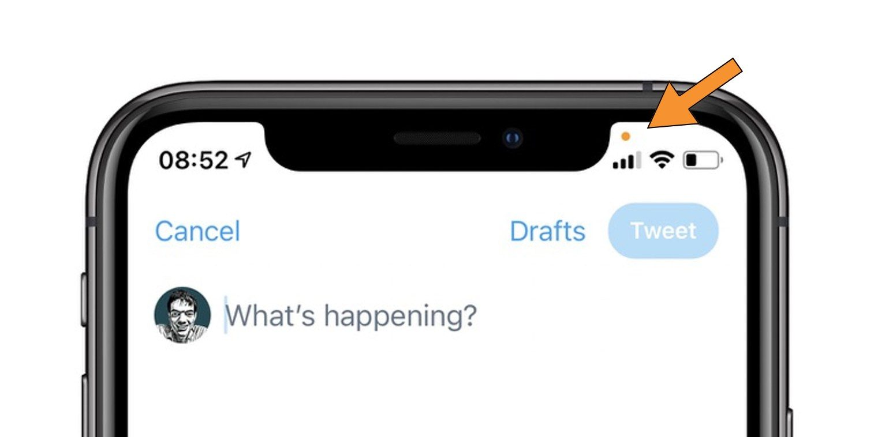
iOS 14 bao gồm nhiều tính năng lớn và rất nhiều thay đổi, cũng như cập nhật tính năng và giao diện người dùng nhỏ khác. Một trong số đó là dấu chấm màu cam và dấu chấm màu xanh lá cây xuất hiện ở phía trên góc phải. Đây là dấu hiệu cho thấy có ứng dụng đang truy cập vào micrô hoặc camera trên iPhone hay iPad.
Trên MacBook và iMac, Apple trang bị sẵn một chiếc đèn LED nằm bên cạnh webcam. Khi camera hoặc micrô được sử dụng, chiếc đèn này sẽ sáng lên, báo cho người dùng biết ứng dụng đang ghi nhận thông tin từ camera hoặc micrô.
iPhone và iPad không có sẵn chiếc đèn LED vậy lý như vậy. Bởi thế, Apple đã mô phỏng nó bằng phần mềm.
Dấu chấm màu cam có ý nghĩa gì?
Dấu chấm màu cam cho biết ứng dụng trên iPhone hay iPad đang truy cập micrô và có thể đang ghi âm. Chẳng hạn, khi bạn sử dụng Siri để chuyển giọng nói thành văn bản, bạn sẽ thấy dấu chấm màu cam xuất hiện ở bên phải của thanh trạng thái.
Nếu tất cả ứng dụng iOS và iPadOS đều chơi đúng luật, dấu chấm màu cam này sẽ chỉ xuất hiện khi bạn chủ động sử dụng micrô cho công việc của mình.
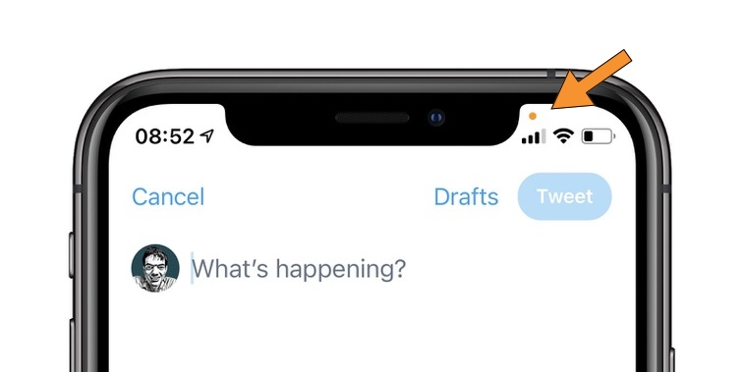
Ở các phiên bản iOS trước, người dùng không biết khi nào micrô được sử dụng trừ khi ứng dụng đang chạy nền. Khi ứng dụng ghi âm ở chế độ nền, iOS sẽ hiển thị biểu tượng màu đỏ ở bên trái thanh trạng thái. Biểu tượng này vẫn được giữ nguyên trên iOS 14, nhưng giờ đây người dùng sẽ thấy thêm một “chiếc đèn” màu cam ở bên phải.
Dấu chấm màu xanh lá cây có ý nghĩa gì?
Tương tự như trên MacBook và iMac, dấu chấm màu xanh lá cây sẽ xuất hiện khi có ứng dụng truy cập vào camera, chẳng hạn khi bạn chụp ảnh. Truy cập camera nghĩa là cũng truy cập micrô, nhưng trong trường hợp này, bạn sẽ không thấy dấu chấm màu cam riêng biệt.
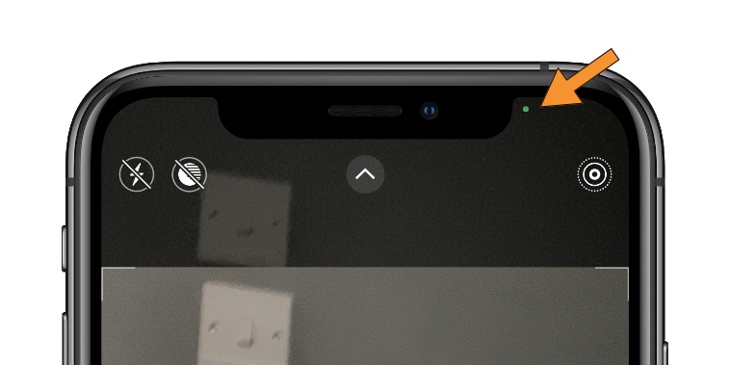
Nếu một ứng dụng âm thầm truy cập camera nghĩa là nó đang xâm phạm quyền riêng tư của bạn. iOS không biết vì sao một ứng dụng cần truy cập phần cứng camera, nếu muốn biết lý do bạn cần liên hệ với kênh hỗ trợ của nhà phát triển, có thể đó chỉ là lỗi ứng dụng, nhưng cũng có thể họ cố tình thu thập thông tin của bạn. Trường hợp, nhà phát triển không lý giải rõ ràng, bạn tốt nhất nên xóa ứng dụng.
Nếu bạn bỏ lỡ những dấu chấm trên?
Nếu bạn bỏ lỡ những dấu hiệu kể trên, bạn vẫn có cách kiểm tra xem camera hoặc micrô có bị truy cập trái phép hay không, ứng dụng nào đã làm việc đó bằng cách truy cập vào Control Center.
Tất cả những gì bạn cần làm là mở Control Center và ở trên cùng của trung tâm này, bạn sẽ thấy tên của ứng dụng đã sử dụng camera hoặc micrô trên thiết bị.
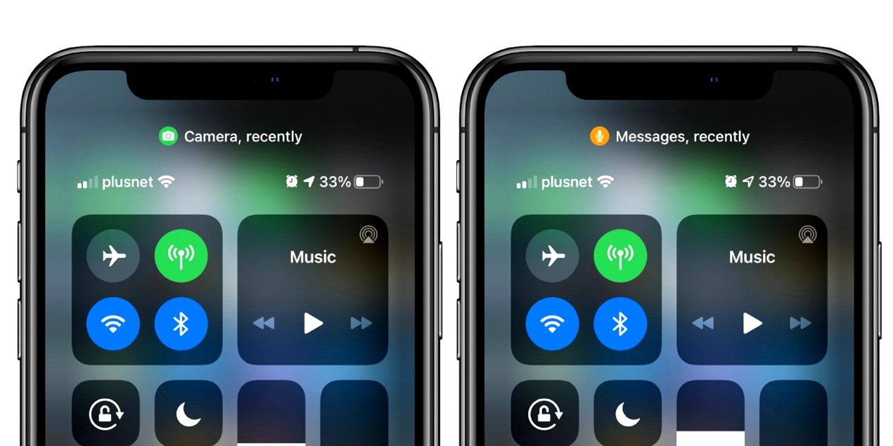
Có một điều bạn cần lưu ý, iOS chỉ biết ứng dụng đang truy cập camera hoặc micrô, nó không biết ứng dụng làm gì với những thành phần phần cứng này. Cái chính ở đây là nó giúp bạn xác định ứng dụng có truy cập camera và micrô trên thiết bị trái phép hay không. Nếu ứng dụng truy cập trái phép, bạn có thể liên hệ với nhà phát triển hoặc chia sẻ với cộng đồng, điều này sẽ mang đến nhiều thay đổi tích cực.
Hy vọng, hầu hết ứng dụng iOS đều sẽ chơi đúng luật và những dấu hiệu trên chỉ xuất hiện khi bạn người dùng sử dụng camera hoặc micrô cho công việc của mình.
Ca Tiếu
https://9to5mac.com/2020/07/07/ios-14-what-do-the-orange-and-green-dots-in-the-status-bar-mean/

